MỤC LỤC
MỤC LỤC 1
DANH MỤC CÁC TỪ VIẾT TẮT 2
PHẦN I: ĐẶT VẤN ĐỀ 3
PHẦN II: GIẢI QUYẾT VẤN ĐỀ 5
1 Thực trạng công tác dạy học và tính cấp thiết 5
2. Biện pháp nâng cao chất lượng giảng dạy môn Tin học 9 6
2.1 Biện pháp 1: Giáo viên thay đổi nhận thức của học sinh về bộ môn, tạo hứng thú học tập cho các em. 6
2.2. Biện pháp 2: Giáo viên rèn phương pháp tự học, tự nghiên cứu cho học sinh. 6
2.3 Biện pháp 3: Giáo viên thay đổi phương pháp, cách thức hướng dẫn học sinh khai thác bài học lồng ghép kỹ năng sống vào bài để đạt hiệu quả cao: 6
3. Thực nghiệm sư phạm 26
4. Kết luận 27
5. Kiến nghị, đề xuất: 29
a. Đối với tổ/ nhóm chuyên môn: 29
b) Đối với Lãnh đạo nhà trường: 29
c) Đối với Phòng GDĐT, Sở GDĐT: 29
PHẦN III: TÀI LIỆU THAM KHẢO 30
PHẦN IV: MINH CHỨNG VỀ HIỆU QUẢ CỦA BIỆN PHÁP 31
PHẦN V. CAM KẾT 33

DANH MỤC CÁC TỪ VIẾT TẮT

STT | Từ viết tắt | Viết đầy đủ
1 | SGK | Sách giáo khoa
2 | HS | Học sinh
3 | SKKN | Sáng kiến kinh nghiệm
4 | BGH | Ban giám hiệu
5 | THCS | Trung học cơ sở

PHẦN I: ĐẶT VẤN ĐỀ
Trong công tác giáo dục tại các nhà trường, việc truyền thụ tri thức cho học sinh là điều quan trọng. Nhưng, chỉ truyền dạy tri thức không thì chưa đủ. Vì xã hội hiện đại luôn đòi hỏi con người chúng ta có những kỹ năng ứng phó trước những tình huống xảy ra trong cuộc sống nên việc rèn luyện cho học sinh các kỹ năng mềm là nhiệm vụ không kém phần quan trọng của công tác giáo dục kỹ năng sống. Điều này giúp trang bị cho các em những kiến thức giá trị, thái độ và kỹ năng phù hợp, từ đó hình thành cho các em những hành vi, thói quen lành mạnh, tích cực, loại bỏ những hành vi, thói quen tiêu cực trong cuộc sống và tạo cơ hội cho các em có khả năng xử lý mọi vấn đề xảy ra trong sinh hoạt hàng ngày.
Ngày nay, bạo lực học đường đang có xu hướng gia tăng. Nhiều thanh thiếu niên thích sử dụng bạo lực để giải quyết mâu thuẫn, nhiều phản ứng không lành mạnh, tệ nạn xã hội, lối sống ích kỷ... của một bộ phận không nhỏ những học sinh, sinh viên đang làm mất đi phần nào ấn tượng đẹp lứa tuổi trong sáng này. Bên cạnh đó, nhiều bậc cha mẹ lo lắng về việc con mình thiếu tự tin khi có cơ hội thể hiện trước đám đông, luôn ngại ngùng hoặc không biết cách xử lý các tình huống dù chỉ đơn giản như kêu gọi sự giúp đỡ của người khác, tìm đường, định hướng, đi xe buýt, ... Nhiều học sinh có cuộc sống khép kín với thực tế, đắm chìm trong thế giới ảo của Internet, thế giới game, ... mà quên mất hoặc đánh mất nhiều cơ hội kết bạn, thể hiện khả năng tiềm ẩn của mình, e ngại, ngại ngùng khi gặp người lạ trong cộng đồng, ngoài xã hội.
Ở trường tôi hầu hết các em học sinh đều được rèn luyện kiến ​​thức và giáo dục đạo đức tốt, nhưng một số em chưa thực sự tự giác trong các hoạt động tập thể và lao động, kể cả trong việc làm hàng ngày, trong công tác vệ sinh trường lớp. Một số trẻ còn ỷ lại bạn bè, lười biếng vì sợ bẩn, sợ mệt, sợ mất thời gian. Mặt khác, một số trẻ em có vẻ thờ ơ, thiếu thông cảm cho hoàn cảnh khó khăn của bạn bè, đôi khi hay trêu chọc và đùa cợt với những người khác không được may mắn. Các em thường chỉ quan tâm đến việc học tập kiến thức để đáp ứng tốt với các cuộc thi, vì vậy khả năng của các em để đối phó với các tình huống cuộc sống là giới hạn. Các em thường hay cáu kỉnh, nóng nảy, dễ gây xung đột với bạn bè; giao tiếp với giáo viên và bạn bè là cứng nhắc, chỉ chăm chăm thông tin mà không quan tâm đến những từ ngữ phù hợp. Một số khác, đặc biệt là học sinh yếu kém, nghiện các trò chơi Internet vô bổ, một số học sinh bỏ tiết để chơi game và nhiều em dành quá nhiều thời gian ngồi trước máy vi tính.
Với chương trình mới đang được các trường THCS đưa vào giảng dạy, hầu hết giáo viên còn lúng túng, chưa tìm ra cách soạn bài phù hợp để giúp học sinh tiếp cận bài hiệu quả nhất . Học sinh gặp khó khăn khi học chương trình mới do lượng kiến ​​thức trên lớp tương đối nhiều, yêu cầu môn học khá cao nên học sinh có biểu hiện sợ hãi, chán học. Thậm chí, khi tham gia thảo luận về các biện pháp giáo dục thì giáo viên nhận sự phản hồi của học sinh là các em đang phải chịu quá tải trong học tập. Chính vì vậy, việc thay đổi phương pháp dạy học mới từng bước được áp dụng trong các trường phổ thông nhằm phát huy tính sáng tạo, năng động, tích cực tham gia vào quá trình học tập của học sinh dưới sự tổ chức và hỗ trợ của giáo viên thực sự cần thiết.
Bên cạnh đó, mối quan tâm của học sinh trung học không chỉ giới hạn ở bài vở ở trường .Chúng ta thường thấy giới trẻ ngày nay chưa biết cách ứng xử, sống ích kỷ… Những kiến ​​thức cụ thể của từng môn học được giảng dạy hàng tuần nhưng không có tác dụng tích cực như mong đợi đối với quá trình phát triển nhân cách, rèn luyện các kỹ năng mềm cần thiết cho học sinh. Việc lồng ghép giáo dục kỹ năng sống vào các môn học trong giai đoạn trẻ nhất là THCS là việc làm cần thiết và cấp bách.
Làm thế nào để giúp trẻ biết cách ứng phó với các tình huống, quản lý cảm xúc của mình, học cách giao tiếp, ứng xử với mọi người xung quanh, cách giải quyết xung đột trong mối quan hệ tình cảm , cách tự xử lý bản thân một cách lành mạnh, tích cực?
Đứng trước thực trạng đó, tôi luôn trăn trở làm sao để tạo ra một tiết dạy đạt hiệu quả cao, thu hút học sinh vào bộ môn để nâng cao chất lượng, giúp học sinh trau dồi kiến thức cũng như rèn luyện kỹ năng sống. Tôi đã thực hiện chủ đề " Nâng cao hứng thú học bộ môn Tin học dành cho học sinh lớp 9 thông qua việc lồng ghép giáo dục kỹ năng sống”. Để mang lại hiệu quả tốt, tạo hứng thú học tập cho học sinh và là bước đột phá trong việc thực hiện mục tiêu đề án Tin học của trường. Thông qua các hoạt động trong những bài học mà sách giáo khoa cung cấp, học sinh không chỉ trang bị cho khả năng tìm kiếm và xử lý thông tin về các tài liệu, mà còn biết làm thế nào để áp dụng kiến thức phù hợp để giải quyết vấn đề trong cuộc sống. Ngoài ra, việc tích hợp còn giúp trẻ cập nhật nhanh chóng kiến ​​thức mới, hình thành kỹ năng mềm và trau dồi khả năng sử dụng công nghệ thông tin. Đây cũng là điểm mấu chốt cần thiết cho thực tế giảng dạy hiện nay.

PHẦN II: GIẢI QUYẾT VẤN ĐỀ

1 Thực trạng công tác dạy học và tính cấp thiết
Thuận lợi:
Trường THCS Việt Đoàn là một trường có bề dày truyền thống hiếu học. Giáo viên của trường nhiệt tình, tâm huyết có trách nhiệm cao trong công việc, hăng say chuyên môn. Bên cạnh đó nhà trường được các cấp, các ngành, các đồng chí lãnh đạo địa phương, hội cha mẹ học sinh quan tâm đầu tư cho nhà trường đầy đủ cơ sở vất chất, trang thiết bị dạy học. Các phòng học được trang bị máy tính, ti vi, bảng thông minh có kết nối internet tạo điều kiện cho giáo viên ứng dụng công nghệ thông tin vào dạy học.
Học sinh của trường THCS Việt Đoàn có số lượng đông, đa số các em ngoan, lễ phép, có đầy đủ sách giáo khoa, đồ dùng học tập. Đa số cha mẹ quan tâm đến việc học của các con.
Khó khăn:
Còn một số giáo viên chưa có nhận thức đầy đủ về vai trò, ý nghĩa của bộ môn Tin học; vẫn coi môn Tin học chỉ là môn phụ, giờ học còn mang tính hình thức. Đặc biệt trong xu thế hiện nay các em học sinh không còn yêu thích môn học, coi môn Tin học là môn không quan trọng, không thi vào trung học phổ thông nên không chú ý, đầu tư học. Và cũng lứa tuổi này tâm sinh lí các em có nhiều thay đổi dễ bị bạn bè lôi kéo, đua đòi ham chơi không chịu học tập. Vì vậy trong quá trình học tập bộ phận lớn các em chưa thực sự đào sâu suy nghĩ. Hơn nữa các giáo viên chưa tạo được sức hút, chưa có phương pháp dạy học lôi cuốn tạo hứng thú cho học sinh nên việc hiểu sâu, say mê môn học của các em càng trở nên khó khăn.
Tính cấp thiết của báo cáo:
Đứng trước thực trạng đó, để giúp học sinh yêu thích bộ môn Tin học, có thể rèn luyện tư duy, kĩ năng cần có của học sinh ở thế kỉ 21, tôi đã lựa chọn lồng ghép việc rèn kỹ năng sống cho học sinh lớp 9 thông qua việc giảng dạy bộ môn Tin học. Đó chính là vấn đề tôi muốn đề cập trong bản báo cáo này.

2. Biện pháp nâng cao chất lượng giảng dạy môn Tin học 9

2.1 Biện pháp 1: Giáo viên thay đổi nhận thức của học sinh về bộ môn, tạo hứng thú học tập cho các em.
Từ những hạn chế trong việc nhận thức của các em, giáo viên chia sẻ về vai trò, ý nghĩa của bộ môn Tin học nói chung. Thông qua việc đan xen, lồng ghép dưới nhiều hình thức khác nhau có thể là tranh ảnh, những đoạn video ngắn ... để các em có những hiểu biết về bộ môn. Từ việc hiểu được ý nghĩa của bộ môn học sinh thấy được việc học Tin học là cần thiết, các em có thái độ chú ý hơn, kích thích hứng thú đam mê học tập.

2.2. Biện pháp 2: Giáo viên rèn phương pháp tự học, tự nghiên cứu cho học sinh.
Để việc học Tin học đạt hiệu quả cao, trước khi lên lớp học bài mới, các em phải tự nghiên cứu nội dung bài thông qua các nội dung trong sách giáo khoa, tham khảo thêm các thông tin trên mạng, sách tham khảo, tài liệu... Đến giờ học, giáo viên hướng dẫn học sinh hoạt động, tìm hiểu sâu hơn nội dung bài học.

2.3 Biện pháp 3: Giáo viên thay đổi phương pháp, cách thức hướng dẫn học sinh khai thác bài học lồng ghép kỹ năng sống vào bài để đạt hiệu quả cao:

2.3.1/ Rèn luyện kỹ năng giao tiếp và ứng xử
Kỹ năng giao tiếp và ứng xử là kỹ năng sống cơ bản nhất giúp các em học sinh có ý thức hơn và biết cách ứng xử, giao tiếp sao cho phù hợp với từng hoàn cảnh. Điều này giúp các em học sinh ấy có thể hình thành và duy trì những mối quan hệ tốt đẹp.
Đặc biệt hơn với sự ra đời và phát triển của mạng xã hội con người giao tiếp với nhau thông qua các trang mạng ngày càng nhiều. Vì thế giao tiếp ứng xử thế nào cho có văn hóa, văn minh trên mạng xã hội luôn là điều mà bản thân tôi muốn các em hướng tới.
Ví dụ 1: BÀI 6: TIN HỌC VÀ XÃ HỘI
Hoạt động 1: Tin học trong xã hội hiện đại
a. Mục tiêu
- Biết lợi ích và hạn chế của Tin học trong xã hội hiện đại
- Biết một số vấn đề pháp lí và đạo đức trong xã hội tin học hoá.
- Biết cách giao tiếp và ứng xử văn minh, lịch sự trên mạng xã hội cũng như trong cuộc sống thường ngày.
b. Nội dung
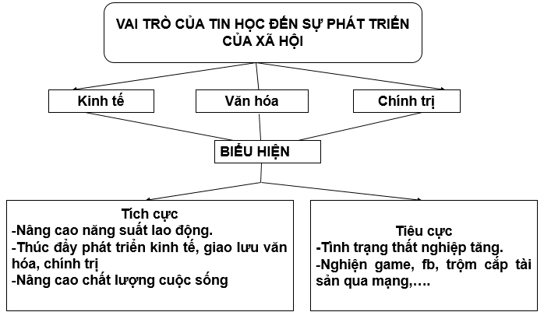
c. Sản phẩm
Là sản phẩm của các nhóm học sinh
d. Tổ chức thực hiện
- Chuyển giao nhiệm vụ:
+GV chia lớp thành 4 nhóm sau đó giao nhiệm vụ cho từng nhóm
+ Nghiên cứu SGK và bằng kiến thức thực tế trong xã hội, 2 nhóm đầu sẽ tìm hiểu về lợi ích của ứng dụng tin học, 2 nhóm sau sẽ tìm hiểu về tác hại của tin học
- Thực hiện nhiệm vụ:
+ Các nhóm sẽ đọc SGK, nghiên cứu, thảo luận và đưa ra câu trả lời, thư kí sẽ tổng hợp sau đó ghi kết quả vào bảng phụ
- Báo cáo, thảo luận:
+ Các nhóm sẽ cử đại diện lên báo cáo sản phẩm của nhóm
+ Các thành viên còn lại chú ý lắng nghe, chờ câu hỏi phản biện của nhóm còn lại
- Kết luận, nhận định:
+ Các nhóm sẽ nhận xét chéo nhau, bổ sung cho nhau.
+ GV sẽ đánh giá, nhận xét cho điểm từng nhóm
- GV sẽ lồng ghép kĩ năng giao tiếp, ứng xử trong việc sử dụng Tin học, mạng xã hội hiện nay:
+ GV đưa ra các câu hỏi, tình huống dựa trên thực tế để hướng các em tới những cách giao tiếp, ứng xử văn minh, lịch sự trên mạng xã hội
Câu hỏi: Hiện nay mạng xã hội (facebook, zalo, …) được giới trẻ sử dụng rất nhiều, nó có 2 mặt tích cực và tiêu cực. Bản thân em sử dụng mạng xã hội (facebook, zalo..) ? Em thấy được lợi ích của facebook, zalo?. Em đã khai thác được hết các thông tin trên đó chưa? Làm thế nào để khai thác được hết các thông tin đó?
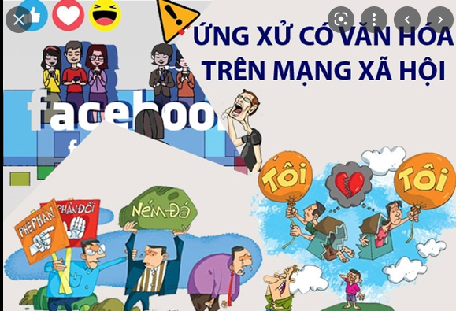
Học sinh: Suy nghĩ trả lời câu hỏi
Giáo viên: Trên Internet có rất nhiều thông tin. Vậy ta phải sử dụng khai thác các thông tin đó như thế nào?
- Đối với việc sử dụng mạng xã hội
- Trước khi like, share, comment các thông tin trên mạng cần kiểm tra kĩ thông tin
- Không chửi bới nhau, văng tục, phát tán những hình ảnh phản cảm trên mạng, không được đưa ảnh người khác khi chưa được người đó cho phép.
- Không tung tin thất thiệt cho Đảng, Nhà nước và cá nhân
- Không Body Shaming người khác trên mạng………=> Vi phạm pháp luật
2.3.2: Rèn luyện kỹ năng điều khiển và quản lí cảm xúc
Kĩ năng kiểm soát cảm xúc của học sinh THCS là sự vận dụng tri thức, kinh nghiệm vào việc nhận diện, hiểu xúc cảm của bản thân học sinh và của thầy, cô, bạn bè, anh chị,người lớn và điều khiển bộc lộ xúc cảm phù hợp trong các tình huống học tập và trong cuộc sống, không để những nhu cầu, mong muốn, hoàn cảnh hoặc người khác chi phối.
Ở lứa tuổi các em học sinh THCS do đặc điểm tâm sinh lí mà các em thường có những xúc động nông nổi bất chợt, chính các em không kiềm chế ngay lúc đó hoặc quản lí nó một cách tốt nhất. Vì vậy giáo viên phải là người định hướng cho học sinh biết rèn luyện kiểm soát cảm xúc, luôn hướng tới cái đẹp, có lòng yêu quê hương đất nước, niềm tự hào về dân tộc.
Ví dụ:
BÀI THỰC HÀNH TÌM KIẾM THÔNG TIN TRÊN INTERNET
a. Mục tiêu

- Tìm kiếm thông tin trên internet kết hợp liên môn tích hợp bộ môn địa lí, thực tế của xã hội như dịch bệnh,…

- Qua việc tìm kiếm thông tin, giáo viên gợi lên tình yêu quê hương đất nước, tinh thần tự hào dân tộc cùng nhau đoàn kết chống dịch bệnh covid 19

b. Nội dung

Thực hành tìm kiếm thông tin trên Internet

c. Sản phẩm

Là kết quả thực hành trên máy tính và những phát biểu của học sinh.

d. Tổ chức thực hiện

- Chuyển giao nhiệm vụ:
+ GV hướng dẫn cách tìm kiếm thông tin trên web:
* Bước 1:
- Khởi động trình duyệt.
- Nhập địa chỉ www.google.com.vn vào ô địa chỉ.
- Nhấn Enter.
* Bước 2: gõ từ khoá liên quan đến vấn đề tìm kiếm và nhấn phím Enter hoặc nháy vào nút tìm kiếm.
* Bước 3: Quan sát danh sách kết quả.
* Bước 4: Nháy chuột vào chỉ số trang tương ứng ở cuối trang web.

* Bước 5: Nháy chuột trên một kết quả tìm được để chuyển tới trang web tương ứng.

Bài tập 1: Tìm kiếm hình ảnh và thông tin về các danh lam thắng cảnh ở Việt Nam

GV:

+ Trình chiếu bài tập sau đó yêu cầu học thực hiện trên máy tính

+ Từ đó GV yêu cầu học sinh phát biểu cảm xúc về cảnh đẹp quê hương đất nước, con người Việt Nam

HS:

+ Thực hành tìm kiếm trên máy tính theo các bước GV đã hướng dẫn

+ Gõ từ khóa “Danh lam thắng cảnh Việt Nam” trên máy tìm kiếm google hoặc gõ trực tiếp các danh lam thắng cảnh mà học sinh đã biết tên
- Tìm kiếm hình ảnh bằng từ khóa ‘Danh lam thắng cảnh Việt Nam’
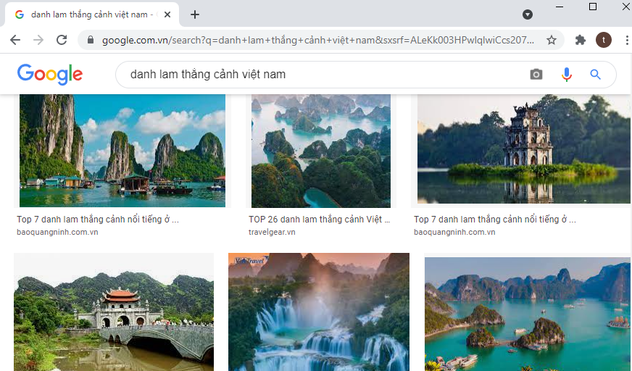
- Hoặc tìm kiếm hình ảnh bằng cách gõ trực tiếp 1 tên danh lam thắng cảnh đã biết ‘Sa Pa’
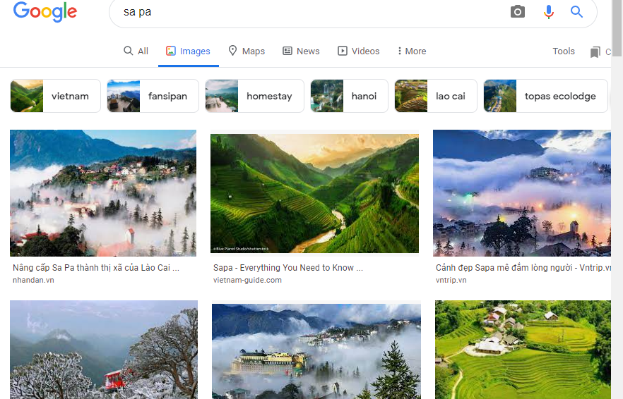

Trước cảnh đẹp thiên nhiên hùng vĩ, GV hướng cho học sinh cảm thấy tự hào về đất nước, con người Việt Nam và gợi lên lòng yêu quê hương đất nước.

Bài tập 2: Tìm kiếm những thông tin về tình hình dịch bệnh covid 19 hiện nay, sau đó hãy nói suy nghĩ của em về tinh thần chống dịch bệnh covid của nhân dân Việt Nam

GV: + Yêu cầu HS thực hành tìm kiếm thông tin trên máy

+ Sau đó ghi suy nghĩ của mình vào vở ghi

HS:

+ Sử dụng máy tìm kiếm google gõ thông tin cần tìm kiếm, sau đó kích vào đường link để đọc thông tin
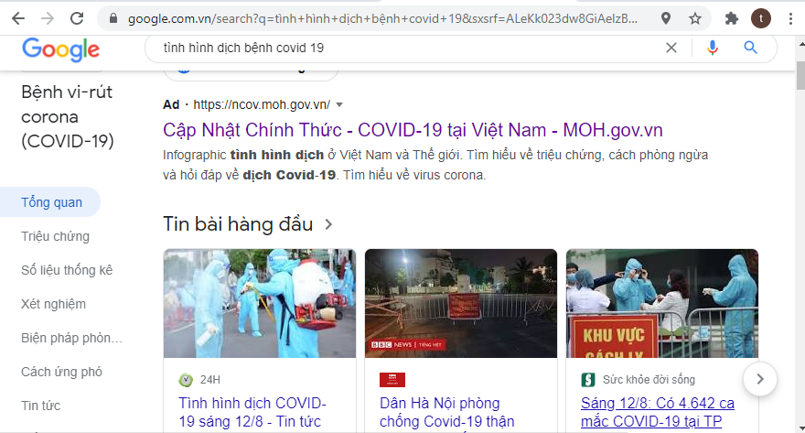

+ GV hướng HS đến những hình ảnh tốt đẹp để các em nói lên suy nghĩ:
- Những số liệu ca mắc, thiệt mạng do covid 19
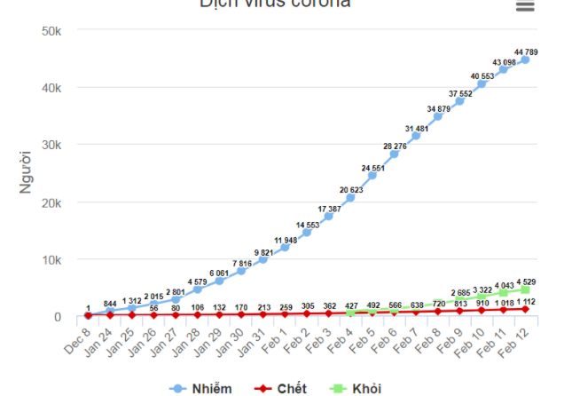

Thể hiện sự xót thương, từ đó giáo dục các em cần tự giác, ý thức phòng tránh covid, bảo vệ sức khỏe, hãy biết trân trọng tính mạng con người.
- Những hình ảnh bác sĩ ngày đêm chống dịch, không quản ngại khó khăn, gian khổ
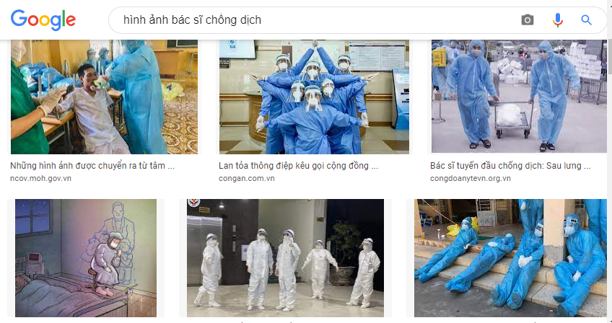
Thể hiện sự xúc động, tinh thần dũng cảm, hi sinh cao cả, tỏ lòng cảm ơn đến tất cả những y bác sỹ.
- Những hình ảnh, video về tấm lòng tốt của người dân, người chiến sỹ công an nhân dân trong đại dịch ở Tp Hồ Chí Minh . Khi người dân ùn ùn kéo nhau về quê vì thất nghiệp và dịch bệnh được tiếp tế lương thực, tiếp tế xăng xe. Thậm chí có những người đi bộ về quê hàng ngàn km được các nhà hảo tâm tặng xe và thuê xe chở về.

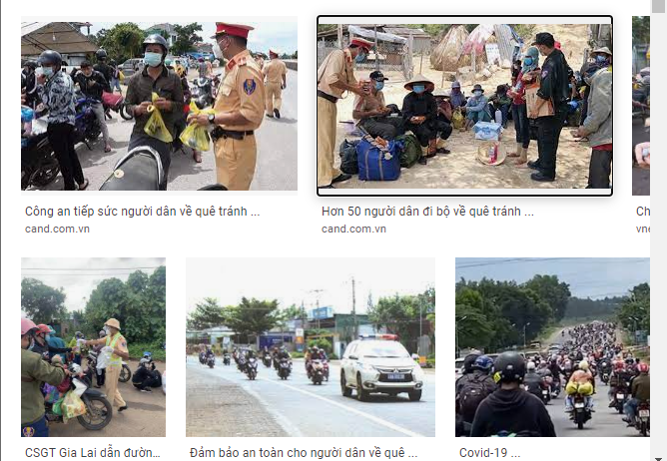
Tất cả những thông tin đó thể hiện một niềm tự hào dân tộc Việt Nam luôn tương thân tương ái, lá lành đùm lá rách, quyết tâm đồng lòng cùng nhau chống dịch covid 19
- Báo cáo, thảo luận: HS thực hành trên máy sau đó thảo luận đưa ra suy nghĩ của bản thân
- Kết luận, nhận định: GV dựa trên kết quả học tập, thái độ làm việc và câu trả lời của từng học sinh để cho điểm
2.3.3. Rèn luyện kỹ năng hợp tác và chia sẻ
Trong xu thế hội nhập và phát triển ngày nay, “Làm việc nhóm” là một trong những kỹ năng cần thiết để dẫn đến thành công. Giống như những gì mà các bậc cha anh xưa vẫn nói: “Cùng nhau thay đổi thế giới”, để đạt được mục đích cần có sự hỗ trợ, giúp đỡ của đồng đội. Tuy nhiên, làm việc gì để đạt được điều đó không phải là điều đơn giản. Vì vậy, trẻ cần học cách kiểm soát cái tôi của mình , lắng nghe, chia sẻ nhiều hơn và phối hợp chặt chẽ với những người xung quanh để đạt được kết quả tốt nhất. Giáo dục các em ý thức thi đua tập thể, học tập, cố gắng phấn đấu vươn lên.
Giáo dục có hiệu quả hay không phụ thuộc vào hoạt động đó có hấp dẫn học sinh hay không. Do đó, thay đổi hình thức hoạt động để tránh sự nhàm chán, tăng tính hấp dẫn là một công việc rất cần thiết, đặc biệt hoạt động cho sản phẩm dự án sau mỗi đơn vị một bài học. Ở phần “Dự án” này, các em thường làm việc theo nhóm và làm ở nhà, các em có thể tự tìm hiểu, nghiên cứu, tham khảo qua sách báo, Internet cũng như sự giúp đỡ của anh chị và bố mẹ. Từ đó họ tạo ra các sản phẩm, bài viết để giới thiệu sản phẩm của mình. Sau đó nhóm cử đại diện trình bày sản phẩm của mình trước lớp, cùng nhóm bạn thi đua. Giáo viên nhận xét và cho điểm … Trong phương pháp dạy học dự án, quy trình dạy học dự án bao gồm bốn bước:
Bước 1: Lập dự án, đây là bước chuẩn bị của giáo viên và học sinh (chủ yếu là giáo viên) trước khi học sinh bắt tay vào thực hiện dự án. Bước này đóng vai trò lớn quyết định sự thành công của toàn bộ dự án.
Bước 2: Tìm kiếm thông tin và xử lý dựa trên kế hoạch đã vạch ra, từng nhóm thực hiện dự án. Một trong những công việc quan trọng nhất là tìm kiếm thông tin, mỗi đội cần xác định xem ai đang tìm kiếm thông tin gì? Ở đâu? Làm sao? Xử lý thông tin là một công việc rất quan trọng, mỗi nhóm cần chọn lọc những thông tin có giá trị nhất và sắp xếp thông tin theo thứ tự phù hợp nhất, vai trò của từng cá nhân trong nhóm trong từng giai đoạn của dự án. Sau đó, nhóm tổng hợp kết quả nghiên cứu, tìm hiểu của các thành viên để viết báo cáo.
Bước 3: Các nhóm trình bày sản phẩm của mình trước lớp. Kết thúc thời gian thực hiện dự án, giáo viên tổ chức cho các nhóm học sinh trình bày về dự án của mình. Các nhóm cử đại diện trình bày kết quả dự án của nhóm mình. Các nhóm khác theo dõi, thảo luận, trao đổi, nhận xét, nhận xét về kết quả làm việc của nhóm và đánh giá (bằng điểm số) theo các tiêu chí ghi trong phiếu đánh giá (do giáo viên thiết kế)
Bước 4: Giáo viên kết hợp tất cả các quá trình đánh giá: tự đánh giá của nhóm, đánh giá của tổ, đánh giá của giáo viên (đánh giá hình thành và đánh giá sản phẩm cuối cùng) để đưa ra kết luận về kết quả thực hiện dự án của các nhóm học sinh, của từng học sinh. Lúc này giáo viên nên đưa ra những nhận xét: Nhận xét về tinh thần, thái độ làm việc của các nhóm, cá nhân trong quá trình thực hiện dự án. Nhận xét về chất lượng sản phẩm thực hiện dự án của các nhóm. Công bố điểm cho mỗi nhóm; trao điểm cho những cá nhân xuất sắc có đóng góp lớn cho sự thành công của đội mình. Lựa chọn những sản phẩm của đội xuất sắc lưu vào thư viện nhà trường để tham khảo và trình bày cho toàn thể học sinh trong trường.
Thông qua các hoạt động trong dự án, học sinh không chỉ được trang bị khả năng tìm kiếm, xử lý thông tin, tài liệu mà còn biết vận dụng kiến ​​thức từ các môn học khác nhau để giải quyết vấn đề. Ngoài ra, dự án còn giúp sinh viên cập nhật nhanh chóng kiến ​​thức mới, phát triển các kỹ năng mềm và trau dồi kỹ năng Tin học trong việc tìm kiếm, phân tích và trao đổi thông tin - đó cũng là điểm cần thiết đối với thực tiễn giảng dạy hiện nay.
Ví dụ 1:
BÀI 2: MẠNG THÔNG TIN TOÀN CẦU INTERNET
Hoạt động: Tìm hiểu Internet là gì
a. Mục tiêu:
+ Biết khái niệm Internet
+ Rèn luyện kĩ năng làm việc nhóm với nhau
b. Nội dung
- Internet là mạng máy tính khổng lồ, kết nối hàng triệu máy tính, mạng máy tính trên khắp thế giới và sử dụng bộ giao thức truyền thông TCP/IP. Internet đảm bảo cho mọi người khả năng thâm nhập đến nhiều nguồn thông tin thường trực, cung cấp các chỉ dẫn bổ ích, dịch vụ mua bán, truyền tệp, thư tín điện tử và nhiều khả năng khác nữa.
c. Sản phẩm
- Bảng phụ ghi kết quả làm việc của các nhóm
d. Tổ chức thực hiện
- GV chuyển giao nhiệm vụ:
+ GV chia làm 4 nhóm, các nhóm cử nhóm trưởng, thư kí.
+ Các em nghiên cứu SGK, sau đó thảo luận với nhau, thư kí tổng hợp kiến thức và ghi nội dung chính của nhóm lên bảng phụ
+ Sau thời gian 4 phút các nhóm cử đại diện lên trình bày
- HS thực hiện nhiệm vụ:
+ Học sinh nghiên cứu SGK, thảo luận, trao đổi kiến thức
+ Thư kí sẽ tổng hợp kiến thức từng thành viên sau đó sẽ viết nội dung chính lên bảng phụ
- Báo cáo, thảo luận:
+ Sau thời gian 4 phút đại diện nhóm cầm bảng phụ lên bảng trình bày sản phẩm nhóm
+ Đại diện 2 nhóm lên trình bày kết quả
- Kết luận, nhận định:
+ Các nhóm còn lại sẽ tập trung lắng nghe để bổ xung và nhận xét, đánh giá
+ GV chốt kiến thức.
Ví dụ 2: Dạy học dự án
CHƯƠNG 3: PHẦN MỀM TRÌNH CHIẾU
Sau khi học xong tất cả lí thuyết về phần mềm trình chiếu, GV sẽ yêu cầu học sinh tham gia chủ đề dạy học dự án: Tạo và trình chiếu Powerpoint
a. Mục tiêu
- Ôn lại những kiến thức, kĩ năng đã học trong các bài học trước.
- Tạo được bài trình chiếu hoàn chỉnh dựa trên nội dung có sẵn.
- Nhận thức được vai trò của phần mềm trình chiếu như là một công cụ hiệu quả để hỗ trợ trình bày, thuyết minh.
- Rèn luyện kĩ năng hợp tác và chia sẻ trong quá trình làm việc nhóm
b. Nội dung
Một bài trình chiếu powerpoint nội dung nói về một vị anh hùng của dân tộc.
c. Sản phẩm
Bài powerpoint báo cáo kết quả làm việc nhóm
d. Tổ chức thực hiện
- Chuẩn bị của giáo viên và học sinh
- GV: Chuẩn bị đề tài, thang điểm chuẩn cho từng nội dung, giải đáp thắc mắc học sinh trong quá trình làm bài , máy chiếu, các câu hỏi liên quan,..
- HS: Mỗi nhóm chuẩn bị 1 máy tính, kiến thức liên quan
- Chuyển giao nhiệm vụ học tập
+ Sau khi học xong tiết cuối về kiến thức phần mềm powerpoint, GV chia lớp thành 4 nhóm sau đó yêu cầu mỗi nhóm sẽ làm 1 bài trình chiếu powerpoint nội dung nói về một vị anh hùng của dân tộc.
+GV phân vai cụ thể các công việc của từng thành viên trong nhóm (trên giấy A4): nhóm trưởng, thư kí, người thuyết trình, người quản lý thời gian (vai trò sẽ luân phiên ở các hoạt động sau)
+ Các nhóm sẽ phải thảo luận về nội dung, hình thức, nội dung kiến thức và cho ra sản phẩm trong vòng 1 tuần sau đó sẽ báo cáo thuyết trình sản phẩm tại lớp
+ Bài làm của nhóm sẽ đầy đủ nội dung kiến thức đã học về powerpoint như nội dung, cách trình bày, trình chiếu, chèn hình ảnh, hiệu ứng động,….
- Thực hiện nhiệm vụ học tập:
+ Các nhóm sẽ phải thảo luận về nội dung, hình thức, nội dung kiến thức và cho ra sản phẩm trong vòng 1 tuần sau đó sẽ báo cáo thuyết trình sản phẩm tại lớp
+ Gặp khó khăn thắc mắc, có thể liên hệ GV qua facbook, zalo,…
+ Thư ký nhóm tổng hợp các ý kiến cá nhân của nhóm để thống nhất cho ra sản phẩm
- Báo cáo, thảo luận:
+ Sau 1 tuần làm việc ở nhà, các nhóm sẽ cử đại diện lên thuyết trình bài báo cáo
- Kết luận, nhận định:
- Nhóm nhận xét chéo theo thang điểm GV đưa ra
- HS nghe nhận xét và rút kinh nghiệm
- GV: Nhận xét, đánh giá, cho điểm theo nhóm và sự đóng góp các thành viên trong nhóm
PHIẾU ĐÁNH GIÁ KIẾN THỨC NỀN
Tiêu chí | Điểm tối đa | Điểm đạt được
Nội dung đầy đủ (Văn bản, hình ảnh, âm thanh,..) | 20
Cách bố trí nội dung | 10
Hiệu ứng | 10
Chèn hình ảnh, định dạng trang chiếu,. | 10
Tổng | 50

Phiếu đánh giá : Kỹ năng thuyết trình làm việc nhóm
Tiêu chí | Điểm tối đa | Điểm đạt được
Trình bày mạch lạc rõ ràng | 4,0
Kết hợp với các phương tiện khác hỗ trợ, cử chỉ… | 4,0
Trả lời câu hỏi phản biện | 4,0
Tham gia đóng góp ý kiến phản biện và đặt câu hỏi cho nhóm khác | 4,0
Mỗi thành viên tham gia đóng góp ý tưởng và hợp tác hiệu quả | 4,0
Tổng điểm | 20
2.3.4. Giáo dục, rèn luyện kỹ năng đối mặt và đương đầu với khó khăn trong cuộc sống
Trong cuộc sống, chúng ta sẽ không tránh khỏi những lúc khó khăn và vấp ngã, để bước qua những khó khăn ấy và đi tiếp trên con đường của mình, chúng ta cần phải có một bản lĩnh hơn người nhất là những người trẻ tuổi.
Các em đang học lớp 9 tâm lí chưa được ổn định, khi gặp khó khăn trong cuộc sống do suy nghĩ chưa được chín chắn nên dễ có những hành động nông nổi, bột phát. Vì vậy giáo viên cần phải rèn luyện cho các em đương đầu với khó khăn một cách tốt nhất để vượt qua mọi vấn đề một cách đơn giản nhất, tránh những trường hợp xấu xảy ra.
Sau đây là 7 loại thái độ nên có khi đối mặt với khó khăn:
- Can đảm. ...
- Suy xét tìm ra vấn đề ...
- Chấp nhận những thách thức trong cuộc sống. ...
- Suy nghĩ tích cực. ...
- Dám thay đổi. ...
- Cố gắng vươn lên. ...
- Kiên trì đến giây phút cuối cùng.
Ví dụ:
BÀI 6: TIN HỌC VÀ XÃ HỘI
Hoạt động: Con người trong xã hội tin học hóa
a. Mục tiêu
- Hiểu tác động tin học đối với cuộc sống
- Rèn luyện kĩ năng đối mặt và đương đầu với khó khăn cho học sinh
b. Nội dung
Mỗi chúng ta trong xã hội tin học hóa cần:
- Có ý thức bảo vệ thông tin và tài nguyên mạng thông tin, tài sản chung toàn xã hội và cá nhân.
- Có trách nhiệm với mỗi thông tin đưa lên mạng internet.
- Xây dựng phong cách sống khoa học, có tổ chức, đạo đức và văn hóa ứng xử trên internet, có ý thức tuân thủ pháp luật…
c. Sản phẩm
Những phát biểu, ý kiến đóng góp của các bạn trong lớp
d. Tổ chức thực hiện
Sau khi dạy xong phần nội dung Con người trong xã hội tin học hóa. GV mở rộng nội dung kiến thức bằng cách liên hệ kiến thức với thực tế để tìm ra biện pháp thích hợp trong từng trường hợp.
Tình huống 1: Hiện tượng Body Shaming trên mạng.
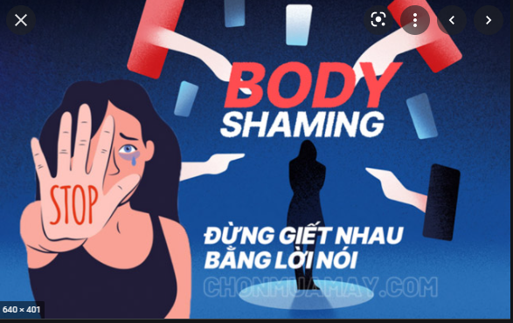
Câu hỏi: Em có biết Body Shaming là gì? Nếu em ở trong trường hợp bị các bạn Body Shaming em sẽ xử lí như thế nào?
HS: Suy nghĩ và trả lời câu hỏi và đặt thử địa vị vào nhân vật để cảm thông cho những trường hợp như thế và từ đó cùng tìm ra cách xử lí
GV hướng các em tìm tới biện pháp phù hợp và thỏa đáng để các em đối mặt và vượt qua nỗi đau Body Shaming
- Cách vượt qua body shaming
+ Nên hài lòng với bản thân vì không ai là hoàn hảo
+ Yêu thương bản thân là cách vượt qua body shaming tốt nhất
+ Tập rèn luyện và chăm sóc cơ thể
+ Hãy nói cảm giác của bạn
Tình huống 2: Bị nói xấu, dèm pha trên mạng
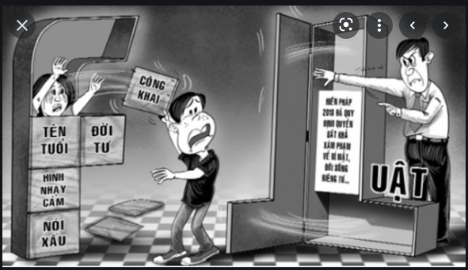
Câu hỏi: Bản thân em bị một người bạn trong lớp nói xấu, dèm pha trên mạng xã hội, em sẽ xử lí như thế nào?
GV: yêu cầu mỗi bạn sẽ viết ra câu trả lời, sau đó gọi lên cho ý kiến
HS: suy nghĩ trả lời
GV đưa ra lời khuyên và tìm các biện pháp phù hợp để cùng các em có thể đương đầu vượt qua thử thách 1 cách dễ dàng và nhẹ nhàng nhất.
- Lời khuyên:
+ Nếu là bạn bình thường và vấn đề không nghiêm trọng các em nên gặp gỡ trực tiếp giải quyết vấn đề và yêu cầu bạn xin lỗi công khai và xóa bài đăng
+ Nếu sự việc nghiêm trọng các em nên nói chuyện với bố mẹ, thầy cô nhờ người giúp đỡ hoặc có thể nhờ cơ quan pháp luật.
GV liên hệ trực tiếp các luật liên quan để răn đe các em:
Với những hành vi bêu xấu, bịa đắt, nói xấu, bôi nhọ uy tín của người người khác …..trên mạng xã hội có thể bị xử lý vi phạm hành chính, chịu trách nhiệm dân sự, thậm chí bị truy cứu trách nhiệm hình sự.
Về xử lý hành chính: Theo quy định tại khoản 1, điều 2 và khoản 3, điều 66 Nghị định 174/2013/NĐ -CP của Chính phủ quy định xử phạt vi phạm hành chính trong lĩnh vực bưu chính, viễn thông, công nghệ thông tin và tân số vô tuyến điện thì người có hành vi ” sử dụng thông tin nhằm đe dọa, quấy rối, xuyên tạc, vu khống, xúc phạm uy tín của tổ chức, danh dự, nhân phẩm uy tín của người khác” sẽ bị phạt tiền từ 5.000.000 đồng đến 10.000.000 đồng
Về trách nhiệm dân sự: Theo quy định tại điều 25, Bộ luật dân sự 2015 thì người bị xâm phạm uy tín, danh dự, nhân phẩm bởi hành vi bêu rếu, nói xấu trên mạng xã hội có quyền yêu cầu người vi phạm hoặc yêu cầu cơ quan, tổ chức có thẩm quyền buộc người vi phạm chám dứt hành vi vi phạm, xin lỗi, cải chính công khai và bồi thường thiệt hại.
Về xử lý hình sự: Theo quy định tại điều 156 Bộ Luật Hình sự năm 2015 thì người nào bịa đặt, loan truyền những điều nhằm xúc phạm danh dự hoặc gây thiệt hại đến quyền, lợi ích hợp pháp của người khác thì bị phạt cảnh cáo, cải tạo không giam giữ đến 2 năm hoặc phạt từ từ 3 tháng đến năm.
- Báo cáo, thảo luận: Học sinh thảo luận sau đó đứng lên phát biểu ý kiến
- Kết luận, nhận định: GV sẽ đánh giá, nhận xét bổ xung từng câu trả lời cho các bạn trong lớp từ đó hướng đến những lời khuyên bổ ích để các em vượt qua khó khăn, đương đầu với cuộc sống tốt đẹp hơn.
2.3.5: Rèn luyện kĩ năng quản lý thời gian hiệu quả
Quản lý thời gian là kỹ năng tuyệt vời của những người thành công. Quản lý thời gian một cách hiệu quả giúp các em học sinh cân bằng cuộc sống hàng ngày của mình và mang lại nhiều thời gian để tham gia vào các hoạt động học tập, vui chơi giải trí khác.
Vậy các em nên rèn luyện kĩ năng quản lí thời gian như nào. Có rất nhiều cách:
+ Xác định mục tiêu. Xác định mục tiêu là cách quản lý thời gian khoa học nhất. ...
+ Liệt kê những công việc cần phải làm. ...
+ Sắp xếp công việc theo thứ tự ưu tiên. ...
+ Tổng kết lại công việc. ...
+ Tính kỷ luật và thói quen. ...
+ Tập trung. ...
+ Lên thời gian cụ thể cho công việc. ...
+ Sắp xếp nơi làm việc khoa học.
Ví dụ 1: Xác định mục tiêu và liệt kê những công việc phải làm
Trong phần dạy học dự án của CHƯƠNG 3: PHẦN MỀM TRÌNH CHIẾU
Sau khi học xong tất cả lí thuyết về phần mềm trình chiếu, GV sẽ yêu cầu học sinh tham gia chủ đề dạy học dự án: Tạo và trình chiếu Powerpoint
a. Mục tiêu
- Ôn lại những kiến thức, kĩ năng đã học trong các bài học trước.
- Tạo được bài trình chiếu hoàn chỉnh dựa trên nội dung có sẵn.
- Rèn luyện kĩ năng hợp tác và chia sẻ trong quá trình làm việc nhóm
- Rèn luyện kĩ năng quản lí thời gian hiệu quả
b. Nội dung
Một bài thuyết trình powerpoint về các vị anh hùng dân tộc
c. Sản phẩm
Bài powerpoint báo cáo kết quả làm việc nhóm
d. Tổ chức thực hiện
- Chuẩn bị của giáo viên và học sinh
- GV: Chuẩn bị đề tài, thang điểm chuẩn cho từng nội dung, giải đáp thắc mắc học sinh trong quá trình làm bài , máy chiếu, các câu hỏi liên quan,..
- HS: Mỗi nhóm chuẩn bị 1 máy tính, kiến thức liên quan
- Chuyển giao nhiệm vụ học tập
+ Sau khi học xong tiết cuối về kiến thức phần mềm powerpoint, GV chia lớp thành 4 nhóm sau đó yêu cầu mỗi nhóm sẽ làm 1 bài trình chiếu powerpoint nội dung nói về một vị anh hùng của dân tộc.
+GV phân vai cụ thể các công việc của từng thành viên trong nhóm (trên giấy A4): nhóm trưởng, thư kí, người thuyết trình, người quản lý thời gian (vai trò sẽ luân phiên ở các hoạt động sau)
+ Các nhóm sẽ phải thảo luận về nội dung, hình thức, nội dung kiến thức và cho ra sản phẩm trong vòng 1 tuần sau đó sẽ báo cáo thuyết trình sản phẩm tại lớp
+ Bài làm của nhóm sẽ đầy đủ nội dung kiến thức đã học về powerpoint như nội dung, cách trình bày, trình chiếu, chèn hình ảnh, hiệu ứng động,….
+ Yêu cầu các nhóm xác định mục tiêu nội dung chủ đề và liệt kê những công việc phải làm để giáo viên đôn đốc giám sát cho kịp tiến trình dự án.
- Thực hiện nhiệm vụ học tập:
+ Các nhóm sẽ phải thảo luận về nội dung, hình thức, nội dung kiến thức và cho ra sản phẩm trong vòng 1 tuần sau đó sẽ báo cáo thuyết trình sản phẩm tại lớp
+ Gặp khó khăn thắc mắc, có thể liên hệ GV qua facbook, zalo,…
+ Thư ký nhóm tổng hợp các ý kiến cá nhân của nhóm để thống nhất cho ra sản phẩm
+ Các nhóm xác định mục tiêu và liệt kê những công việc phải làm của nhóm gửi cho giáo viên đôn đốc và giám sát đảm bảo tiến trình bài học dự án
Ngày 1 | Thảo luận nội dung, ý tưởng đề tài cần trình bày. Sau đó các thành viên chia nhỏ ra tìm kiếm thông tin, hình ảnh vị anh hùng
Ngày 2 | Thư kí sẽ tập hợp tất cả thông tin ,thống nhất về nội dung văn bản, hình ảnh,… sử dụng trong bài
Ngày 3 | Thiết kế và bố trí nội dung, hiệu ứng,…
Ngày 4 | Thiết kế và bố trí nội dung, hiệu ứng,…
Ngày 5 | Trình chiếu thử và chỉnh sửa
Ngày 6 | Tập thuyết trình và trình chiếu
Qua bài tập này thì HS đã được rèn luyện cách làm việc hiệu quả thông qua cách xác định mục tiêu và lên kế hoạch cần làm
+ Sau 1 tuần làm việc ở nhà, các nhóm sẽ cử đại diện lên thuyết trình bài báo cáo
- Báo cáo, thảo luận: Các nhóm thảo luận đưa ra mục tiêu công việc cụ thể và kết quả sau mỗi ngày để gửi cho giáo viên.
- Kết luận, nhận định:
+ Nhóm nhận xét chéo theo thang điểm GV đưa ra
+ HS nghe nhận xét và rút kinh nghiệm
+ GV: Nhận xét, đánh giá, cho điểm theo nhóm và sự đóng góp các thành viên trong nhóm theo nội dung của phiếu đánh giá kiến thức nền và phiếu đánh giá kĩ năng thuyết trình làm việc nhóm
Ví dụ 2: (Tập trung cao độ hoàn thành nhiệm vụ)
BÀI 1: TỪ MẠNG MÁY TÍNH ĐẾN MẠNG MÁY TÍNH
Hoạt động: Phân loại máy tính dựa trên môi trường truyền dẫn
a. Mục tiêu:
+ Sử dụng thời gian hiệu quả trong hoạt động làm việc nhóm
+ Học sinh phân biệt được mạng có dây và không dây
+ Biết được 1 số thiết bị của mạng không dây và có dây
b. Nội dung
- Mạng có dây: sử dụng môi trường truyền dẫn là các dây dẫn.

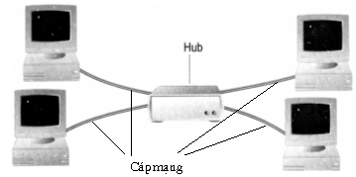

- Mạng không dây: sử dụng môi trường truyền dẫn không dây.
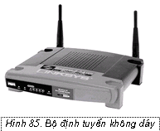
c. Sản phẩm
Là kết quả trên bảng phụ của học sinh
d. Tổ chức thực hiện
Sau khi các nhóm tìm hiểu về mạng có dây và mạng không dây, GV tổ chức trò chơi:
- GV phổ biến Quy tắc trò chơi:
+ GV sẽ trình chiếu tất cả những thiết bị mạng có dây và thiết bị mạng không dây
+ Trong thời gian 2 phút các nhóm sẽ phải phân biệt được đâu là thiết bị mạng có dây và thiết bị mạng không dây, sau đó sắp xếp và dán ảnh thiết bị vào nội dung của 2 cột tương ứng ở trên bảng phụ
+ Nhóm nào làm đúng và nhanh nhất sẽ là nhóm thắng cuộc

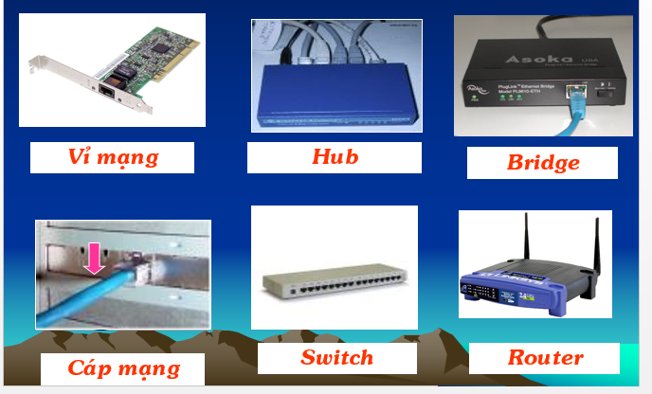
Thiết bị mạng có dây

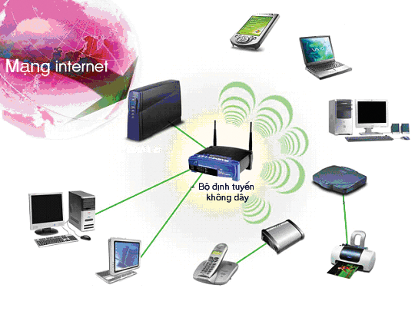
Thiết bị mạng không dây
- Tiếp nhận nhiệm vụ:
+ Các thành viên sẽ tập trung thảo luận, trao đổi nhânh với nhau, sau đó chia nhau dán những tấm ảnh vào cột thiết bị mạng tương ứng một cách nhanh nhất
+ Dán xong các nhóm mang kết quả lên treo ngược lại trên bảng, thời gian tính từ lúc nhóm treo bảng
+ Đội nào làm nhanh và chính xác là đội thắng cuộc
- Báo cáo, thảo luận: Các nhóm thảo luận làm việc nhóm sau đó lên bảng nộp sản phẩm
- Kết luận, nhận định:
+ GV chiếu đáp án để các nhóm tự tính kết quả
+ Kết quả được tính dựa trên kết quả làm chính xác của nhóm và thời gian nhanh nhất
3. Thực nghiệm sư phạm

a. Mô tả cách thực hiện:
Trong quá trình giảng dạy của mình tôi quan tâm rất nhiều đến việc học của HS trên lớp, giờ thực hành, tôi thực sự quan tâm đến những học sinh thiếu tự giác, một số thiếu tự tin, không dám phát biểu ý kiến ​​trước đám đông, không biết giải quyết những vấn đề cơ bản. Là người trực tiếp đứng lớp, tôi thấy mình phải có trách nhiệm một phần trong việc giáo dục các em trở thành những con người phát triển toàn diện. Chính vì vậy, sau khi đề xuất một số biện pháp giáo dục nhằm tạo cho các em một cái nhìn mới, một ý thức học tập nghiêm túc nhằm nâng cao chất lượng giáo dục, qua đó khơi gợi trong học sinh niềm đam mê, hứng thú với bộ môn cùng với đó là trang bị cho các em phương pháp tự học trong quá trình giảng dạy.
- Đầu tiên, trước giờ học tôi giao nhiệm vụ cho các nhóm về nhà nghiên cứu các nội dung bài học ra phiếu học tập. Các em về nhà nghiên cứu tài liệu, thu thập kiến thức thông qua các tài liệu và trình bày vào phiếu học tập.
- Trong giờ học: Các em học sinh đại diện từng nhóm lên báo cáo kết quả nhiệm vụ học tập của mình dưới sự hướng dẫn của giáo viên. Sau đó các nhóm khác nhận xét, bổ sung cho nhóm bạn. Giáo viên sẽ chỉnh sửa lại và chuẩn hóa, mở rộng các kiến thức cho các em. Cuối giờ, giáo viên cho học sinh tóm lược các kiến thức đã học và giao nhiệm vụ bài hôm sau cho học sinh.
Qua việc thực hiện các biện pháp trên, tôi nhận thấy học sinh có hứng thú học tập, học sinh nắm kiến thức nhanh hơn, sâu hơn, biết cách áp dụng cho cuộc sống hơn. Trong quá trình học các em dần biết cách phát hiện, chủ động chiếm lĩnh kiến thức mới và liên hệ, so sánh .....chất lượng học tập dần được nâng lên.

b. Kết quả đạt được:
Qua việc thực hiện các biện pháp nâng cao hiệu quả việc học, tôi thấy đã đạt được những kết quả tích cực như sau:
* Đối với giáo viên:
- Giáo viên tích cực nghiên cứu, suy nghĩ tìm ra những phương pháp, cách thức khai thác phù hợp với từng bài, từng phần, từng loại kiến thức, gắn với thực tế.
- Niềm đam mê với bộ môn ngày càng cao, giáo viên tích cực học tập, nâng cao trình độ chuyên môn.
* Đối với học sinh:
- Các em phát huy được tính tích cực, sáng tạo, bồi dưỡng phương pháp tự học, bỏ được thói quen học thụ động, ghi nhớ máy móc. Giờ học trở nên nhẹ nhàng và khắc sâu được kiến thức. Từ chỗ không thích học thì nay các em đã hăng say, hứng thú học tập và xung phong lên bảng khai thác kiến thức. Do đó, cuối năm số lượng học sinh yếu không còn đáng kể mà thay vào đó là số lượng học sinh khá, giỏi tăng lên.

c. Điều chỉnh, bổ sung sau khi thực nghiệm
Sau khi thực nghiệm tại 2 lớp 9 là lớp đại trà tôi thấy cần phải điều chỉnh như sau: Với giáo viên tùy từng bài mà phân công, khi phân công thì phân công một mục tiêu nhỏ phù hợp cho từng nhóm đối tượng về nhà nghiên cứu, thảo luận và báo cáo trên lớp.

4. Kết luận
Trong quá trình toàn cầu hóa, các quốc gia trên thế giới ngày càng hợp tác chặt chẽ với nhau để ngày càng phát triển và tăng cường giao lưu văn hóa, kinh tế ... Sự cạnh tranh trong các lĩnh vực ngày càng cao. Vì vậy, việc trang bị và rèn luyện kỹ năng sống là vấn đề cấp thiết đối với mọi người, đặc biệt là đối với học sinh, chủ nhân tương lai của đất nước. Đó không chỉ là mục tiêu chung của toàn ngành giáo dục, của các bộ môn trong nhà trường, của chính các thầy cô giáo mà còn là xu thế của giáo dục thế giới. Phương pháp: “Nâng cao hứng thú học bộ môn Tin học dành cho học sinh lớp 9 thông qua việc lồng ghép giáo dục kỹ năng sống” mà tôi nêu trên cũng không nằm ngoài mục đích đó. Tin học là một chủ đề mà có nhiều ưu điểm trong lĩnh vực này, các biện pháp của tôi bước đầu đã có kết quả nhất định. Điều đó đã tạo nên không khí sôi nổi cho giờ học, thay đổi nếp học thụ động cô giảng, trò ghi. Nhất là còn giúp học sinh có điều kiện để nêu suy nghĩ của mình, phát triển tư duy khả năng quan sát, nhận xét. Từ đó giúp các em tự tin hơn trong các tiết học. Củng cố thêm mối liên hệ giữa thầy và trò trong giờ học. Việc này không thể một sớm một chiều mà phải được thực hành liên tục với sự hỗ trợ cao của Ban giám hiệu Nhà trường, Tổng phụ trách Đội và các thầy, cô giáo chủ nhiệm, tôi hoàn toàn tin tưởng rằng thế hệ mai sau sẽ vững vàng, tự tin vươn lên trong cuộc sống.
Kỹ năng sống vừa mang tính cá nhân vừa mang tính xã hội. Điều cần thiết là các bạn trẻ phải tự tin, tự chủ và cải thiện cách ứng xử của bản thân trong giao tiếp, giải quyết các vấn đề trong cuộc sống với người khác. Hiểu rõ về kỹ năng sống sẽ mang lại cho mỗi cá nhân một cuộc sống thoải mái, lành mạnh về thể chất, tinh thần và mở rộng các mối quan hệ xã hội. Hơn nữa, việc giáo dục các kỹ năng xã hội đòi hỏi kinh nghiệm sống, tình yêu và nhân cách của giáo viên. Việc đầu tiên học sinh tiếp thu kiến ​​thức là ở tấm gương của người thầy “mỗi thầy cô giáo là một tấm gương về đạo đức, tự học và sáng tạo”. Tuy nhiên, bên cạnh nhà trường, gia đình và xã hội là hai môi trường thiết yếu có ý nghĩa quan trọng đối với việc giáo dục kỹ năng sống cho học sinh. Gia đình là cái nôi hình thành nhân cách và hành vi cho học sinh. Một gia đình hạnh phúc, coi trọng những giá trị tinh thần sẽ giáo dục con ngoan, trò giỏi. Ngoài gia đình, xã hội phải thực sự vào cuộc để phối hợp giáo dục. Trước hết, xã hội giáo dục họ bằng cách cư xử giữa người với người, bằng cách tuân thủ (của tất cả mọi người) với luật pháp, bằng cách tôn trọng các giá trị truyền thống.
Với cách làm này, tôi cho rằng Giáo dục kỹ năng sống cho học sinh thông qua một số bài Tin học 9 là cần thiết và có thể thực hiện có hiệu quả. Ngoài ra một số môn học mới còn quá tải trong chương trình giáo dục, nếu ta có ý thức rèn kỹ năng sống cho các em thông qua các bài học sẽ mang đến cho các em sự hứng thú, vui vẻ trong học tập. Nếu người học quan tâm và tự giác thì chắc chắn việc giáo dục kỹ năng sống cho học sinh sẽ thiết thực, hữu ích, mục tiêu giáo dục toàn diện đạt được hiệu quả như mong muốn.

5. Kiến nghị, đề xuất:

a. Đối với tổ/ nhóm chuyên môn:
Tổ chức sinh hoạt chuyên môn theo quy định dưới nhiều hình thức da dạng, phong phú: có thể là một giờ dạy đổi mới phương pháp hay chia sẻ những kinh nghiệm, những sáng kiến hay để các đồng nghiệp học tập…

b) Đối với Lãnh đạo nhà trường:
- Nhà trường cần tạo điều kiện về cơ sở vật chất cho cho học sinh và giáo viên dạy học theo phương pháp này ngoài giờ học trên lớp : phòng tin, bảng tương tác, máy tính, dụng cụ học tập,..

c) Đối với Phòng GDĐT, Sở GDĐT:
Phòng giáo dục, Sở giáo dục tăng cường tổ chức các buổi sinh hoạt chuyên môn, bồi dưỡng thường xuyên trực tuyến để các giáo viên học hỏi kinh nghiệm của các giáo viên dạy giỏi trong huyện, trong tỉnh để giúp các giáo viên nâng cao chuyên môn.

PHẦN III: TÀI LIỆU THAM KHẢO
- Sách giáo khoa Tin học 9
- Sách Bài tập Tin học 9
- Sách giáo viên Tin học 9
Các hình ảnh có trên Internet

PHẦN IV: MINH CHỨNG VỀ HIỆU QUẢ CỦA BIỆN PHÁP
Trên đây là một số nhận biết và việc làm cụ thể của tôi trong việc vận dụng các phương pháp lồng ghép giáo dục kỹ năng sống. Các em cũng nhận định nguyên nhân chính khiến các em thiếu kỹ năng sống là do các em chưa có sự hòa đồng trong giao tiếp với cha mẹ, thầy cô. Đồng thời, nó cũng bị ảnh hưởng bởi lối sống và những lời bàn tán từ các bạn cùng lớp, bạn cùng trường và các phương tiện truyền thông đa phương tiện (Internet, báo chí, diễn đàn ...). Tuy nhiên, học sinh chỉ dừng ở nhận thức, hầu hết vẫn chưa tiếp cận với đào tạo các biện pháp kỹ năng sống mẫu. Việc này cần sự nỗ lực từ nhiều phía: gia đình, nhà trường và bản thân học sinh được tôi áp dụng ở 2 lớp 9CD, đã thu được kết quả cụ thể như sau:
Dưới đây là số liệu qua khảo sát trước khi áp dụng các biện pháp :
* Nhận thức về kỹ năng sống của học sinh:
Các lớp  /Sĩ số |  | Kỹ năng giao tiếp và ứng xử |  | Kỹ năng hợp tác và chia sẻ |  | Kỹ năng quản lí thời gian hiệu quả |  | Kỹ năng đối mặt và đương đầu với khó khăn |  | Kỹ năng điều khiển và quản lí cảm xúc
 |  | Số HS | % | Số HS | % | Số  HS | % | Số  HS | % | Số  HS | %
9C | 33 | 10 | 30,3 | 12 | 36,3 | 11 | 33,3 | 5 | 15,1 | 9 | 27,2
9D | 34 | 12 | 35,2 | 10 | 29,4 | 11 | 32,3 | 2 | 5,9 | 10 | 29,4
* Hành vi thực hiện kỹ năng sống của học sinh:
Các lớp  /Sĩ số |  | Kỹ năng giao tiếp và ứng xử |  | Kỹ năng hợp tác và chia sẻ |  | Kỹ năng quản lí thời gian hiệu quả |  | Kỹ năng đối mặt và đương đầu với khó khăn |  | Kỹ năng điều khiển và quản lí cảm xúc
 |  | Số  HS | % | Số  HS | % | Số  HS | % | Số  HS | % | Số  HS | %
9C | 33 | 12 | 36,3 | 12 | 36,3 | 10 | 30,3 | 8 | 24,2 | 13 | 39,3
9D | 34 | 12 | 35,2 | 12 | 35,2 | 13 | 34,4 | 12 | 6,2 | 11 | 32,3
Nhìn chung, nhận thức và thực hiện hành vi KNS của học sinh còn quá thấp, hầu hết các em chưa biết KNS là gì? Bao gồm những kỹ năng nào? Đa số các em chưa hiểu rõ và còn mâu thuẫn trong việc thực hiện và xử lý một số tình huống đưa ra.
Đây là số liệu từ cuộc khảo sát sau khi áp dụng biện pháp.
* Nhận thức về kỹ năng sống của học sinh:
Các lớp  /Sĩ số |  | Kỹ năng giao tiếp và ứng xử |  | Kỹ năng hợp tác và chia sẻ |  | Kỹ năng quản lí thời gian hiệu quả |  | Kỹ năng đối mặt và đương đầu với khó khăn |  | Kỹ năng điều khiển và quản lí cảm xúc
 |  | Số HS | % | Số  HS | % | Số  HS | % | Số  HS | % | Số HS | %
9C | 33 | 30 | 90,9 | 33 | 100 | 32 | 96,9 | 33 | 100 | 28 | 84,8
9D | 34 | 32 | 94,1 | 32 | 94,1 | 31 | 91,2 | 30 | 88,2 | 29 | 85,2

* Hành vi thực hiện kỹ năng sống của học sinh:
Các lớp  /Sĩ số |  | Kỹ năng giao tiếp và ứng xử |  | Kỹ năng hợp tác và chia sẻ |  | Kỹ năng quản lí thời gian hiệu quả |  | Kỹ năng đối mặt và đương đầu với khó khăn |  | Kỹ năng điều khiển và quản lí cảm xúc
 |  | Số HS | % | Số HS | % | Số HS | % | Số HS | % | Số HS | %
9C | 33 | 30 | 90,9 | 32 | 96,9 | 30 | 90,9 | 28 | 84,8 | 32 | 31,2
9D | 34 | 32 | 94,1 | 32 | 94,1 | 33 | 97,1 | 32 | 94,1 | 31 | 91,2
So với kết quả khảo sát trước khi thực hiện phương pháp, tôi nhận thấy rằng học sinh có chuyển biến tích cực. Kỹ năng đào tạo bài học không phải là quá khó khăn và rời rạc cho các em. Một số Học sinh yếu trở nên quan tâm nhiều hơn trong và tham gia vào các hoạt động đào tạo tích cực hơn. Đặc biệt, các em đã có một hàng tồn kho rất hữu ích của kỹ năng mềm mà cần phải đạt được ở độ tuổi của họ.
Biện pháp của tôi đã được áp dụng hiệu quả tại các trường học nơi tôi giảng dạy và tôi hoàn toàn khẳng định rằng nếu phương pháp này được áp dụng một cách khéo léo, nó có thể mang lại nhiều thay đổi tích cực trong hệ thống giáo dục.

PHẦN V. CAM KẾT
Vì thời gian nghiên cứ và thực hiện biện pháp này có hạn chế nên tôi không tránh khỏi những thiếu sót, Tôi đang tiếp tục thực hiện trong quá trình giảng dạy môn Tin học 9 trong năm học này. Tôi cam kết không sao chép hoặc vi phạm bản quyền tác giả. Các biện pháp đã triển khai thực hiện và minh chứng về sự tiến bộ của học sinh ở trường THCS Việt Đoàn là trung thực.
Việt Đoàn, Ngày 3 tháng 11 năm 2021
Người viết báo cáo
(Ký và ghi rõ họ tên)

Nguyễn Thị Lan

